ANALIZA ANKETE O ŠOLSKI PREHRANI 2021/22
V mesecu juniju smo izvedli anketo o zadovoljstvu učencev s šolsko prehrano. Zbiranje podatkov je potekalo od 2. 6. 2022 do 14. 6. 2022. Prejeli smo 17 ustrezno rešenih anket od učencev.
ODGOVORI UČENCEV
ANALIZA - Grafi

Kakšen se ti zdi šolski jedilnik? (n = 17)
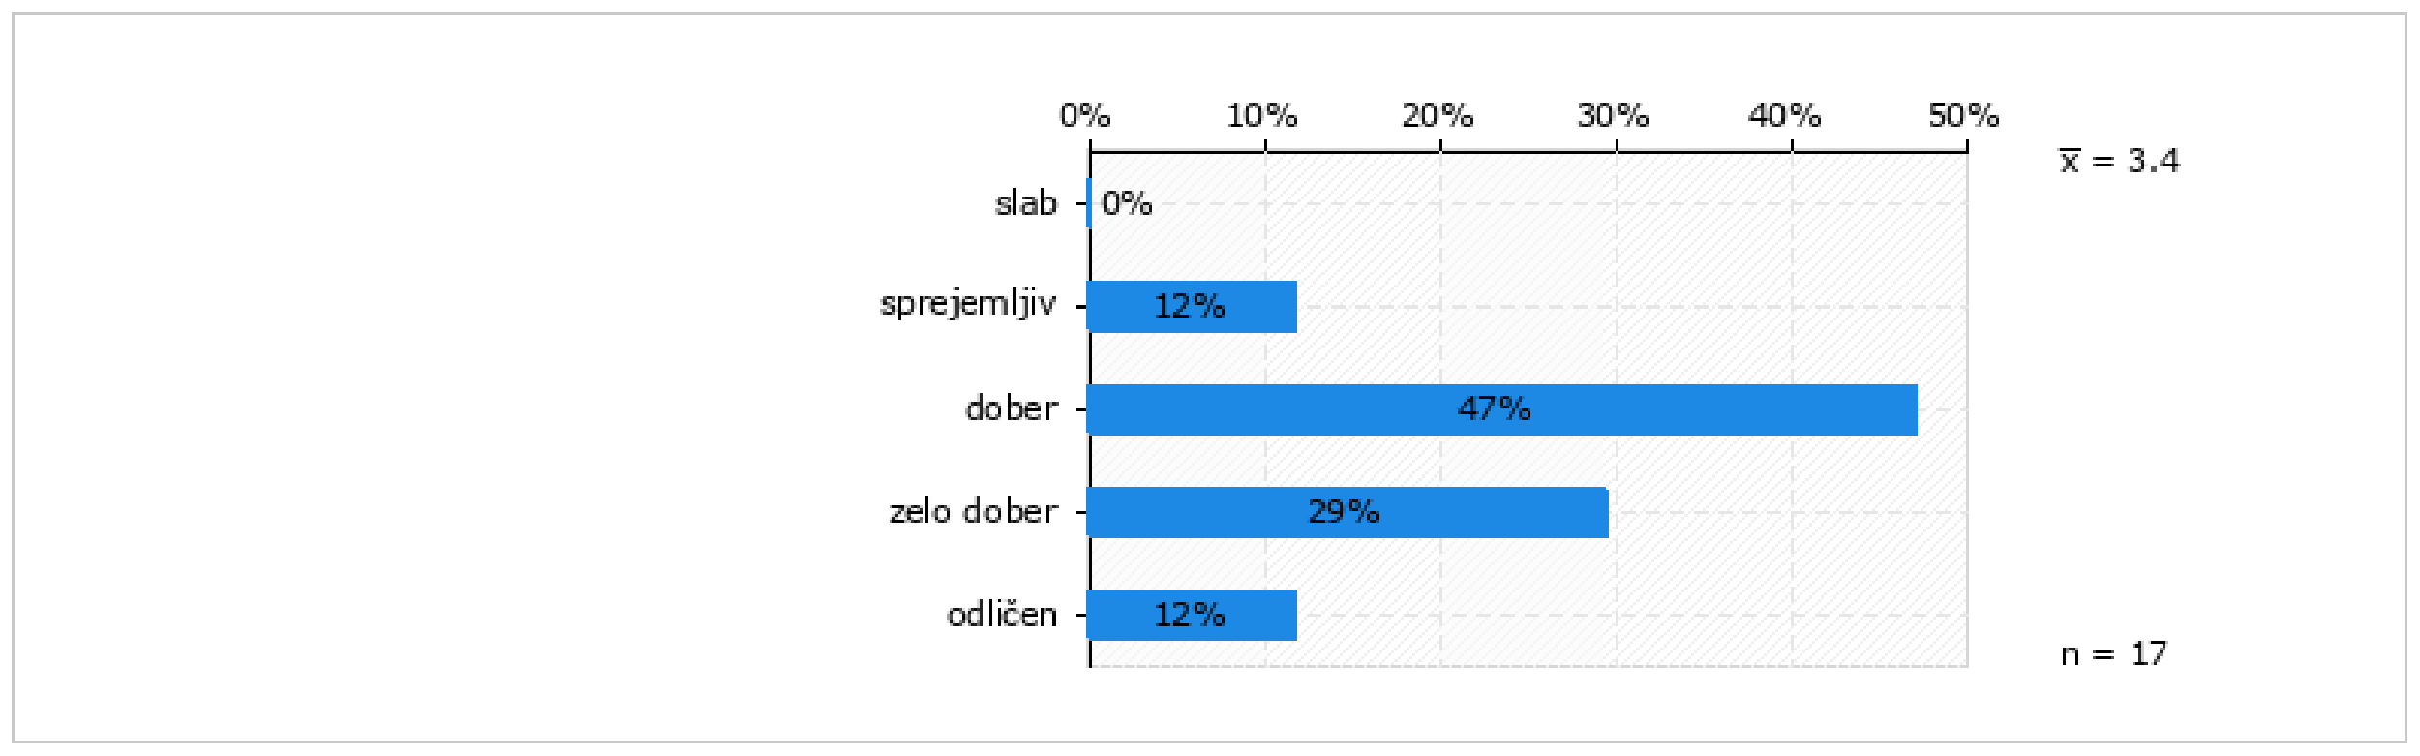

Ali meniš, da bi šolsko prehrano na naši šoli lahko označili kot zdravo prehrano? (n = 17)
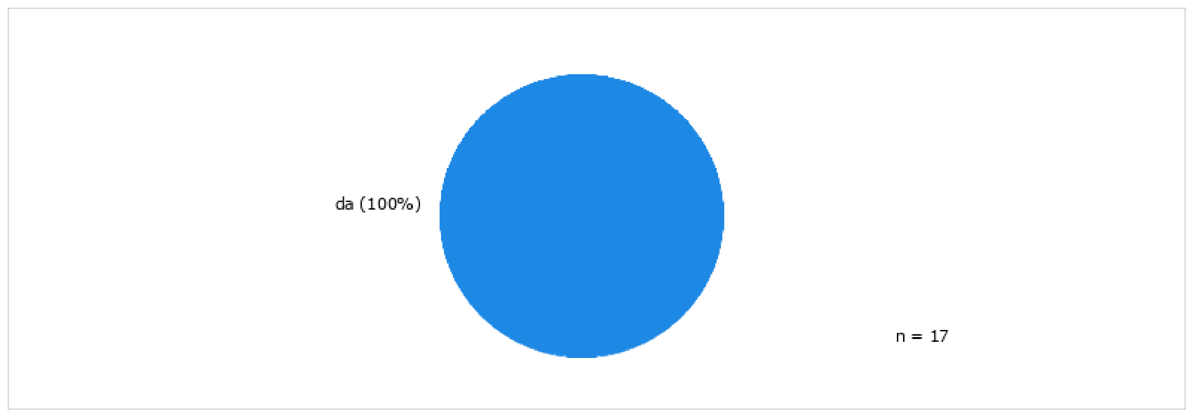

Kako pogosto zajtrkuješ doma pred odhodom v šolo? (n = 17)
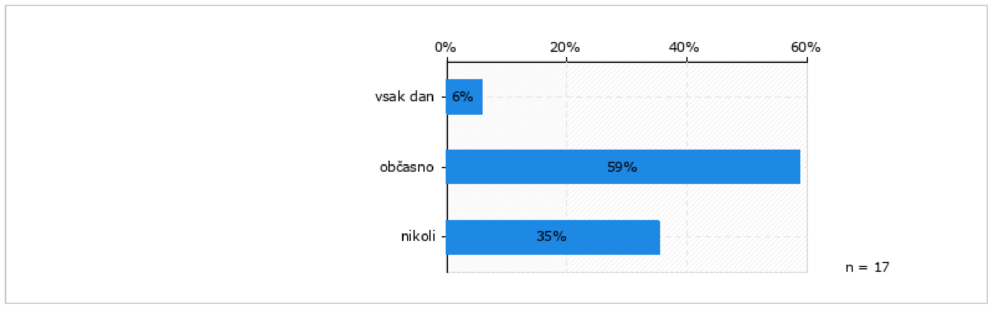

Kako pogosto poješ celoten šolski obrok? (n = 17)
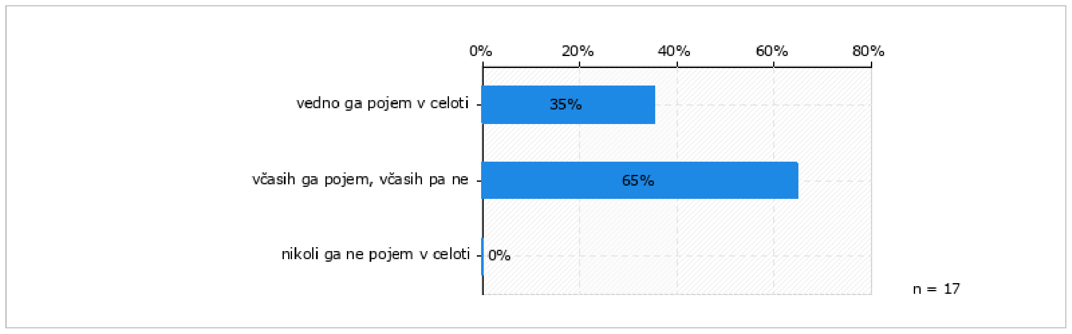

Jedi iz šolskega jedilnika so: (izberi samo dva odgovora) (n = 17)
Možnih je več odgovorov
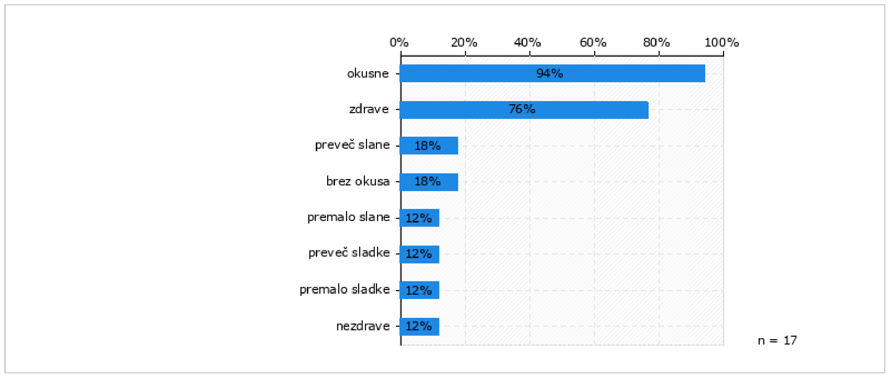
Katero sadje imaš najraje? (n = 17)
Možnih je več odgovorov
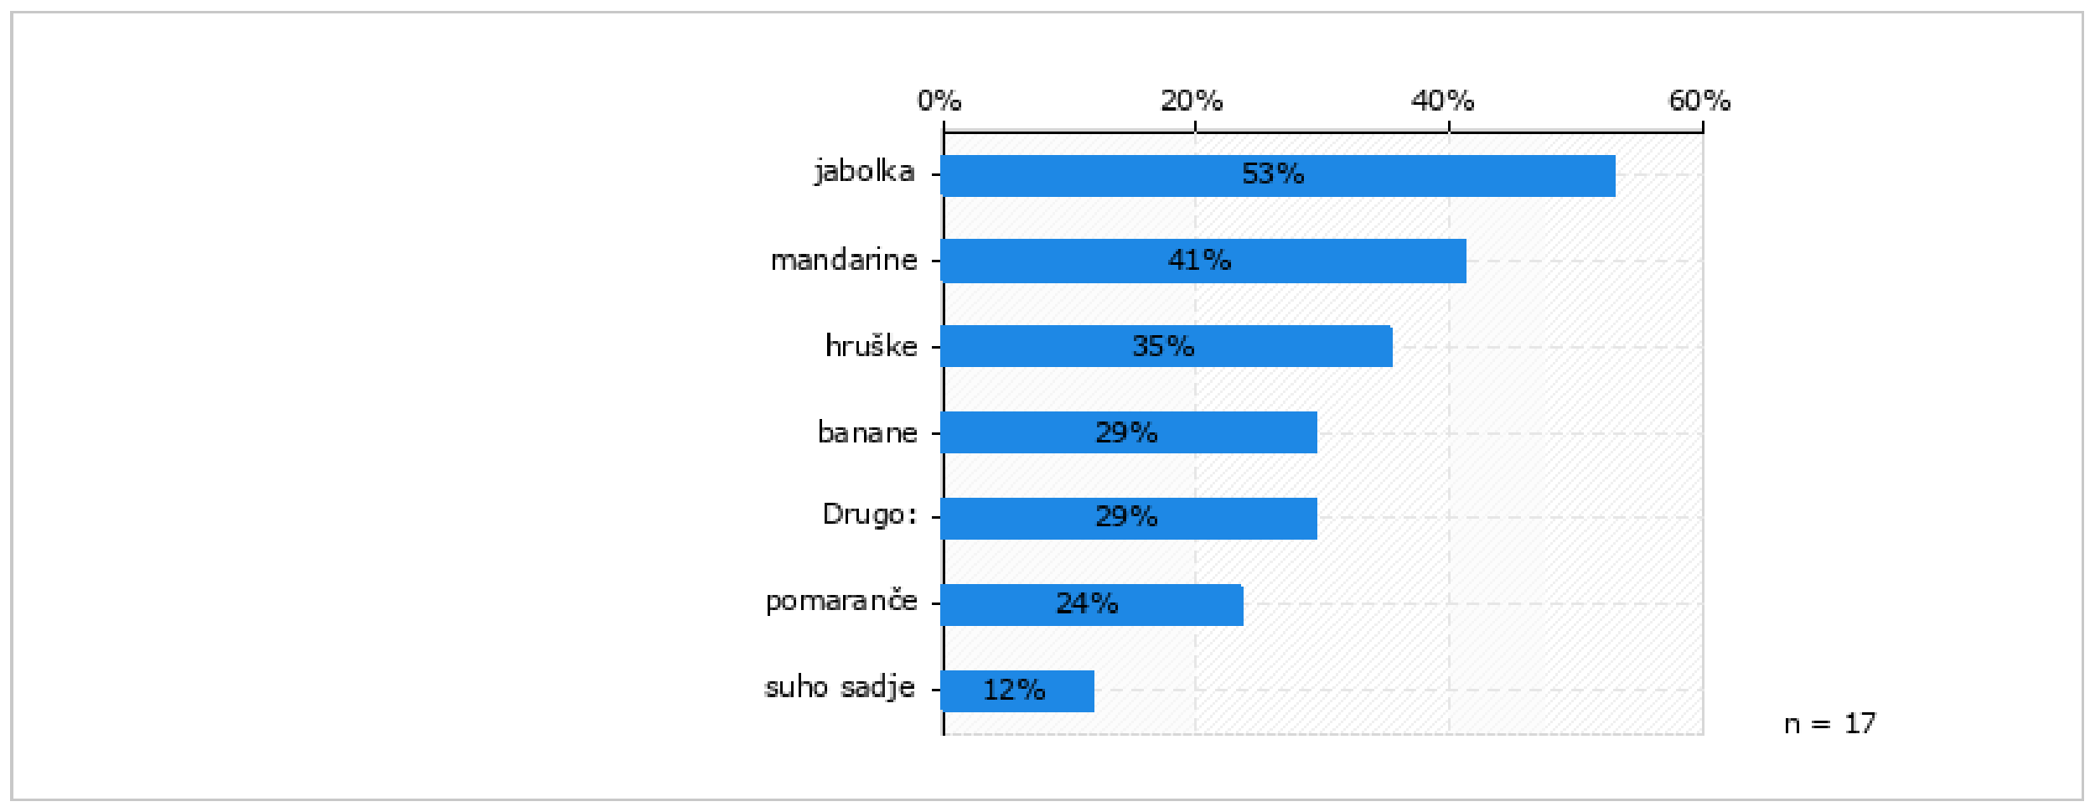

Kateri namazi so ti najljubši? (n = 17)
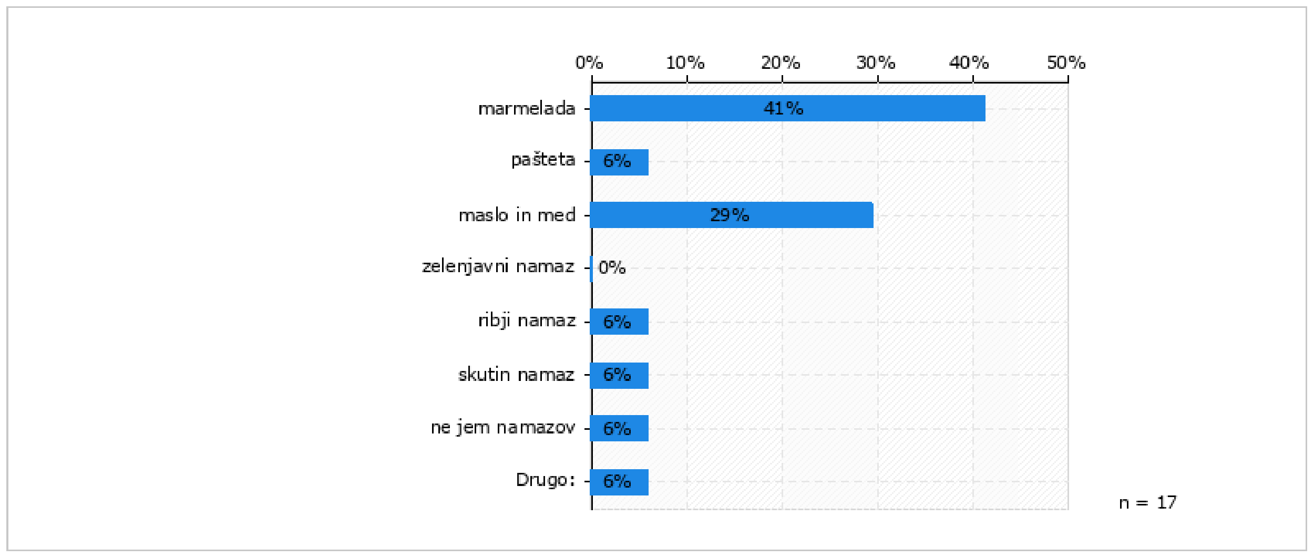
Katero solato imaš najraje? (n = 16)
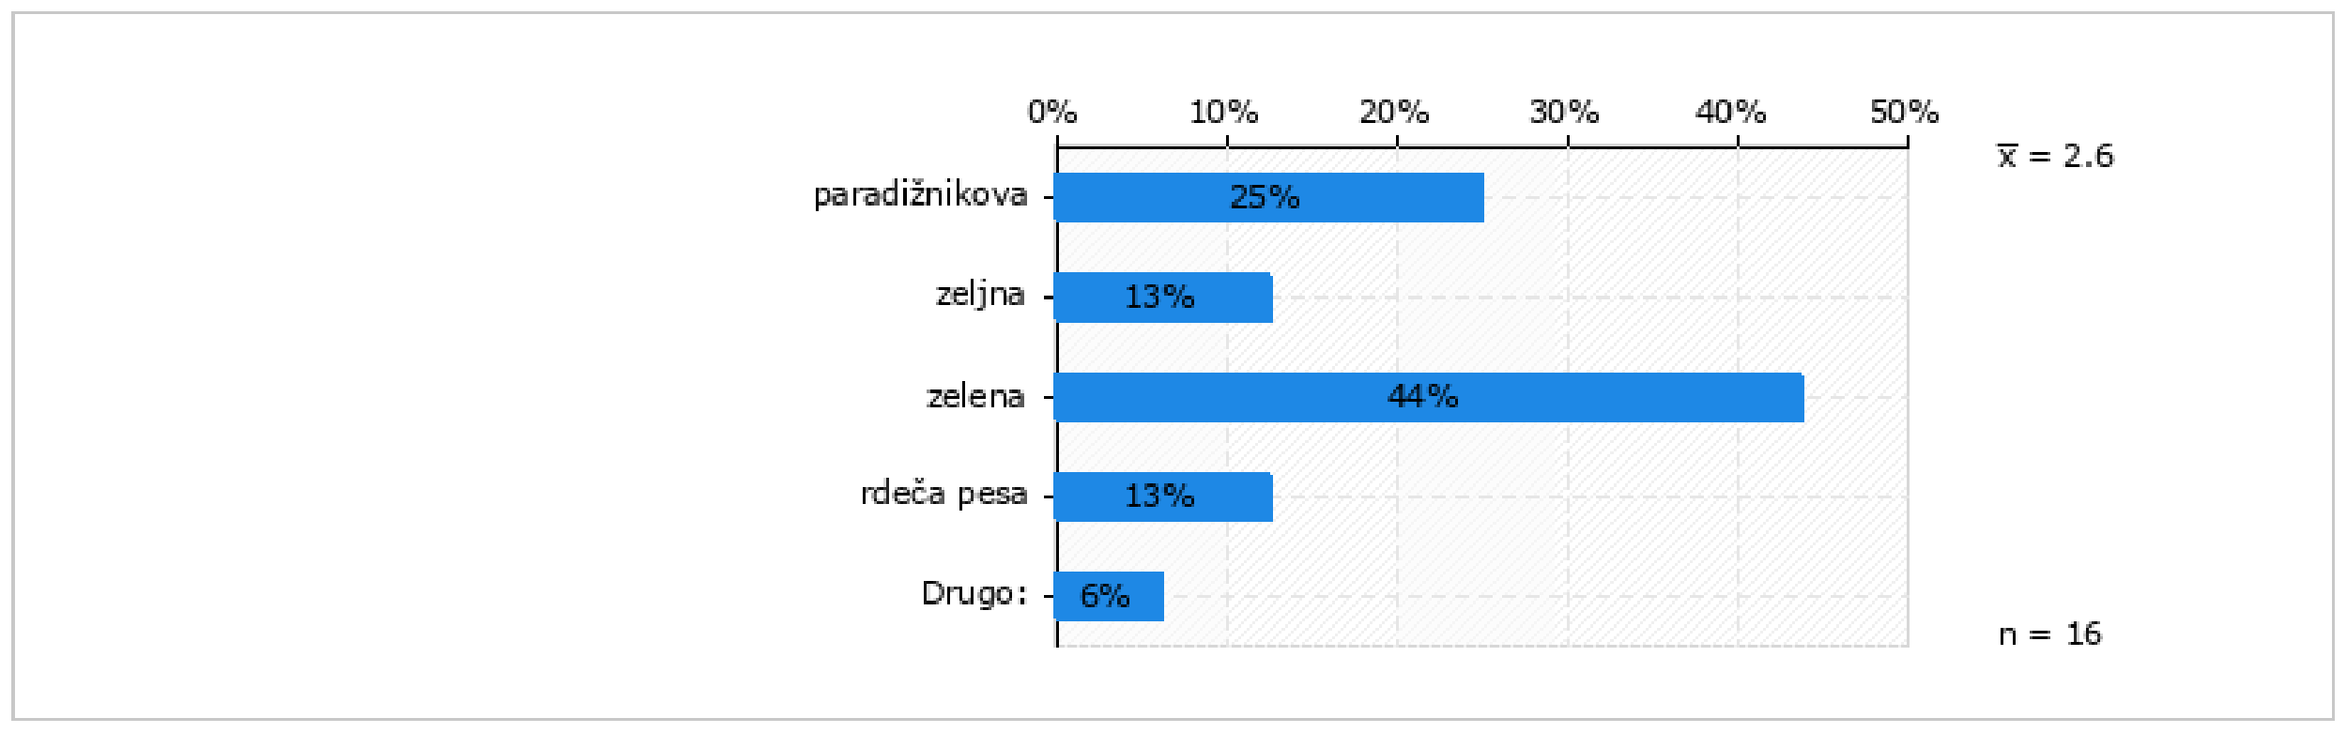

Kakšna se ti zdi kultura obnašanja pri jedi v šoli? (n = 17)
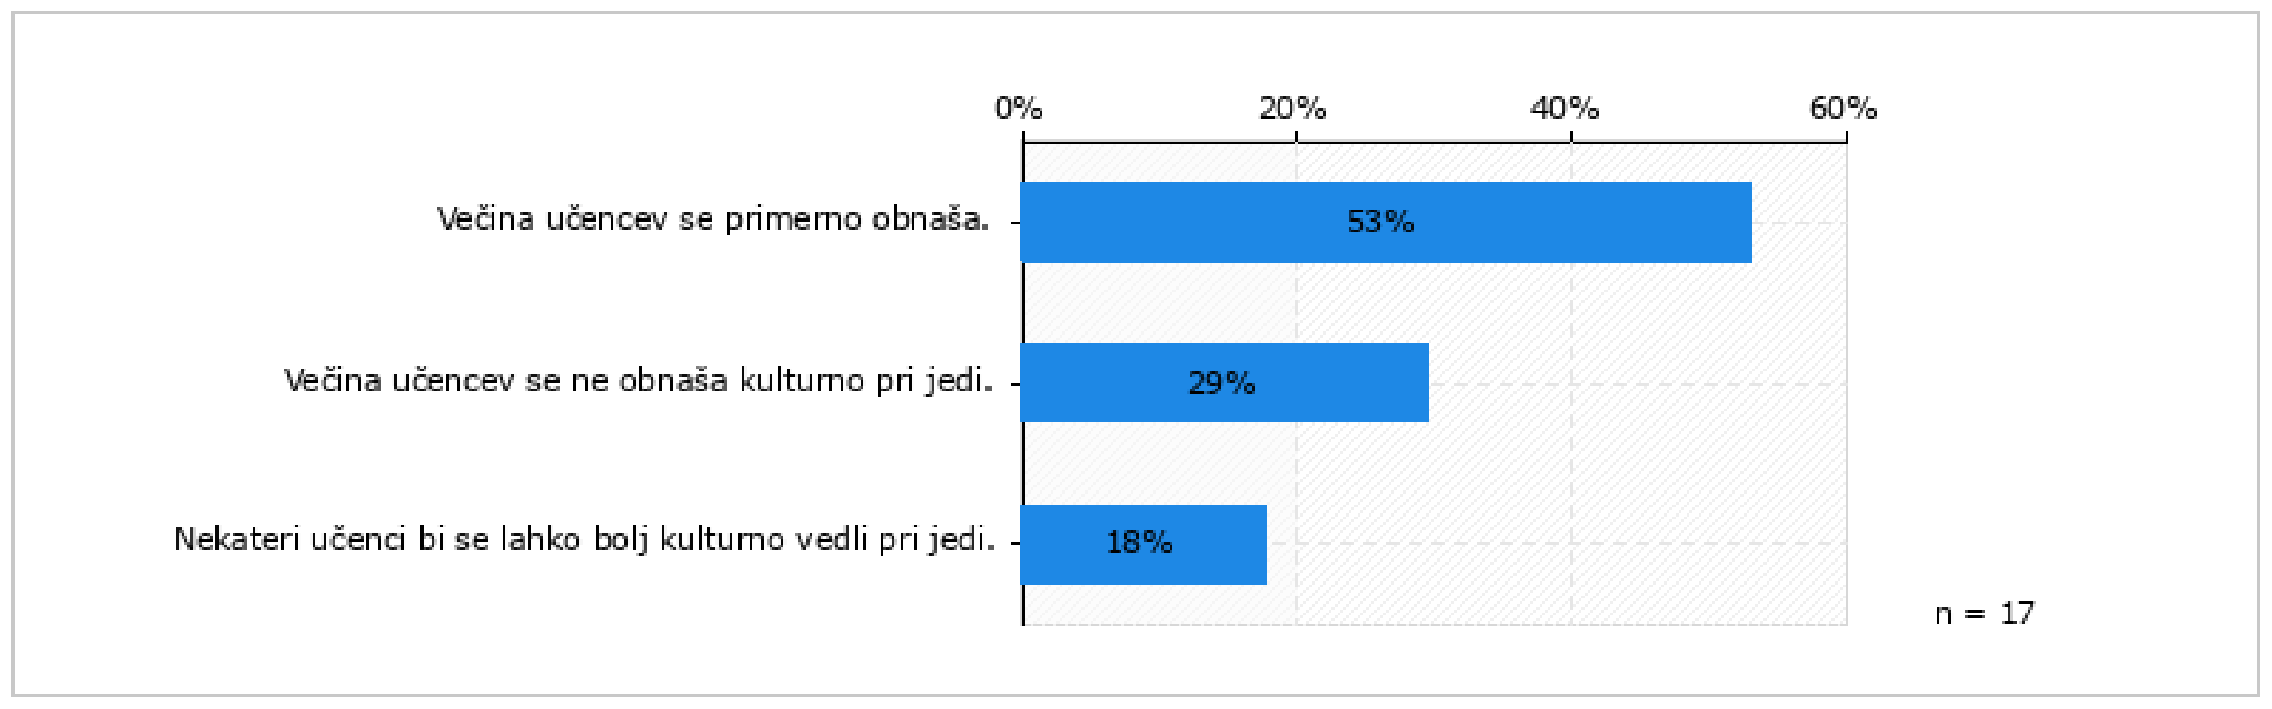
Kako si na splošno zadovoljna/zadovoljen s šolsko prehrano? (n = 17)
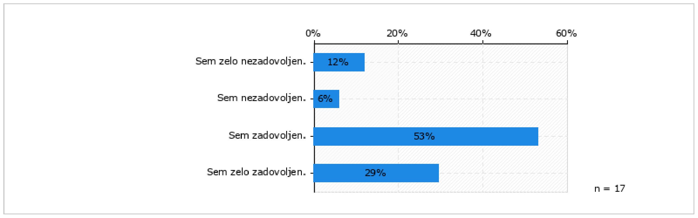
Meniš, da dobiš pri obrokih v šoli dovolj hrane? (n = 17)
Možnih je več odgovorov
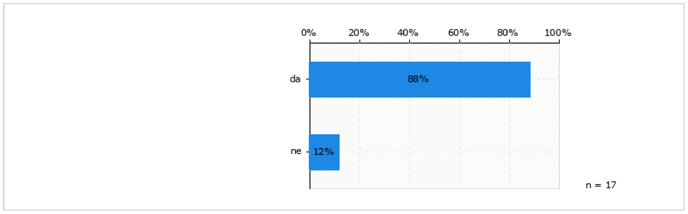
IZSLEDKI ANKETE: Rezultati ankete kažejo, da so učenci ozaveščeni o zdravem načinu prehranjevanja.
To so dokazali s tem, da so med šolskim letom sodelovali pri načrtovanju jedilnika. S pomočjo razrednikov so pri načrtovanju upoštevali smernice zdravega prehranjevanja.
Slaba stran je, da še vedno veliko učencev ne uživa zajtrka. Zajtrk pri otrocih v prvih šolskih urah pomembno izboljša njihove kognitivne funkcije, zato naj starši svoje otroke spodbujajo, da jedo pred odhodom v šolo.
V šoli se bomo še naprej trudili z različnimi dejavnostmi in projekti, kot sta Shema šolskega sadja in Tradicionalni slovenski zajtrk. Zdrave prehranjevalne navade, ki jih otroci pridobijo v obdobju odraščanja, pomembno vplivajo na prehranjevalne navade v kasnejšem obdobju. Iz ankete smo razbrali, da so učenci zadovoljni s šolsko prehrano, da jih večina meni, da je hrana zdrava, okusna, raznovrstna in da so porcije dovolj velike. Rezultati ankete kažejo, da je le majhen delež učencev nezadovoljen. Vsem okusom pa je nemogoče ustreči. Ker imamo ljudje različne okuse in navade, se žal hrana v šoli ne more prilagoditi vsakemu posamezniku. Glede na to, da je potrebno pri načrtovanju šolske prehrane v skladu s Smernicami zdravega prehranjevanja v vzgojno-izobraževalnih ustanovah upoštevati tako načela zdravega prehranjevanja kot želje otrok glede prehranjevanja, bomo tudi v prihodnje učencem ponudili živila, ki si jih želijo v omejenih količinah in v kombinaciji s priporočenimi živili.

Če na kratko povzamem analizo ankete, lahko rečem, da so rezultati dobri in to dokazuje, da se trudimo v pravi smeri in da je zadovoljstvo obojestransko. Odgovori nam bodo v pomoč pri načrtovanju šolske prehrane, seveda ob upoštevanju Smernic zdravega prehranjevanja.

Alenka Butala, vodja prehrane

